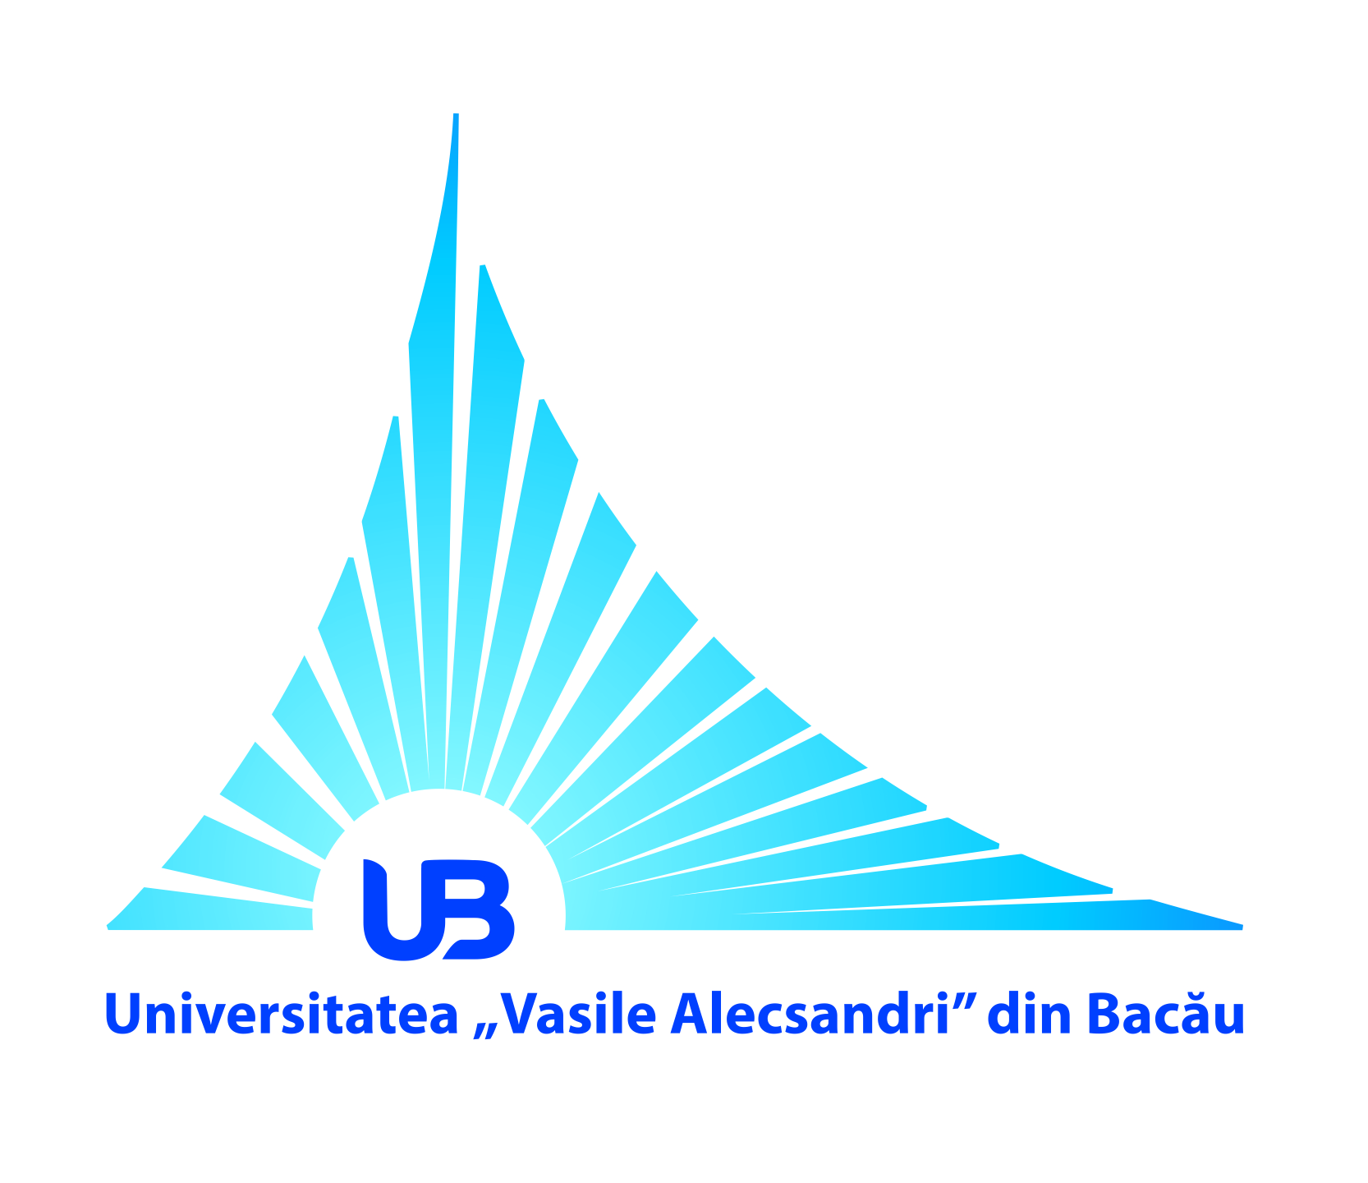 | 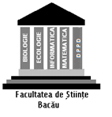 | 

Proiectul privind Învăţământul Secundar (ROSE)
SCHEMA DE GRANTURI PENTRU UNIVERSITĂŢI – NECOMPETITIVE
Beneficiar: Universitatea „Vasile Alecsandri” din Bacău
Titlul subproiectului:
Matematică, Informatică şi Biologie - educaţie şi profesii pentru viitor.
Rămâi Integrat şi Total Motivat (Mate-Info-Bio-RITM)
Acord de grant nr. 191/SGU/NC/II din 12.09.2019

ORAR ACTIVITĂŢI REMEDIALE
Semestrul I, an univ. 2022-2023
Luna ianuarie 2023

Subgrupul | Data | Intervalul orar | Sala
Matematică | 19 ianuarie 2023 | D206 | 9-11
Informatică | 19 ianuarie 2023 | D206 | 11-13
Biologie | 19 ianuarie 2023 | AII13, pe subgrupe | 12-13  14-15

